**EXMO. SR. PRESIDENTE DA CÂMARA MUNICIPAL DE SUMARÉ**

Indico ao Exmo. Sr. Prefeito Municipal, e ele ao departamento competente no sentido de providenciar estudo para proibir com placas e sinalização de solo, PARA e ESTACIONAR na rotatória da **Av. Fuad Assef Maluf no Portal Bordon, entrada e saída do Bairro.**

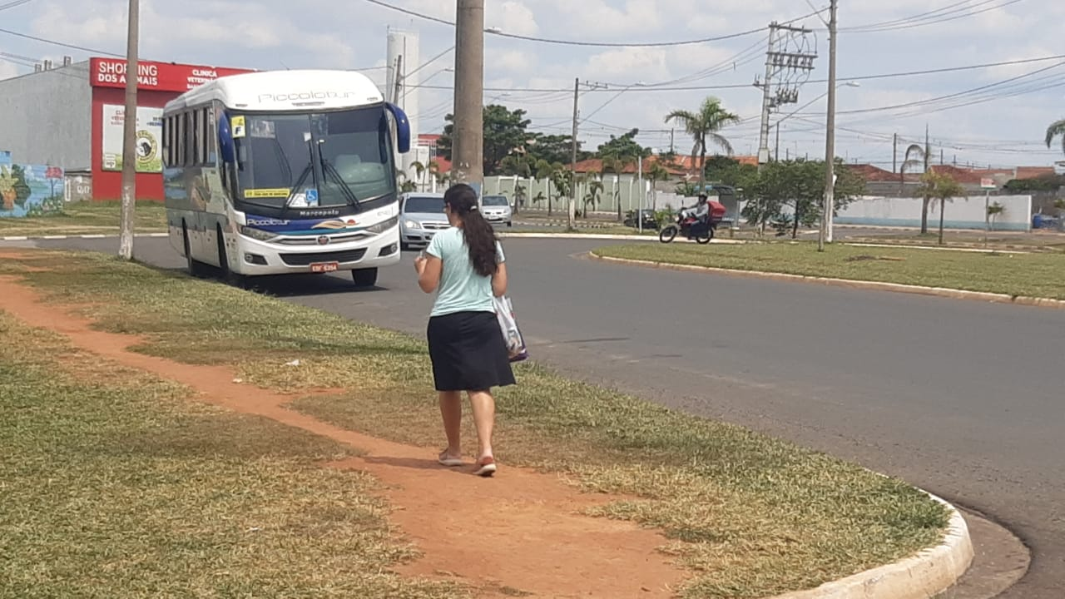

A indicação se faz necessária devido a situação de o motorista perder total visibilidade da via ao ter ônibus ou veículos grandes estacionados no local, sendo assim causando grandes riscos de acidentes, foi feita visita em loco onde se contatou os serviços supramencionados.

**Sala de Sessões, 22 de novembro de 2022**

